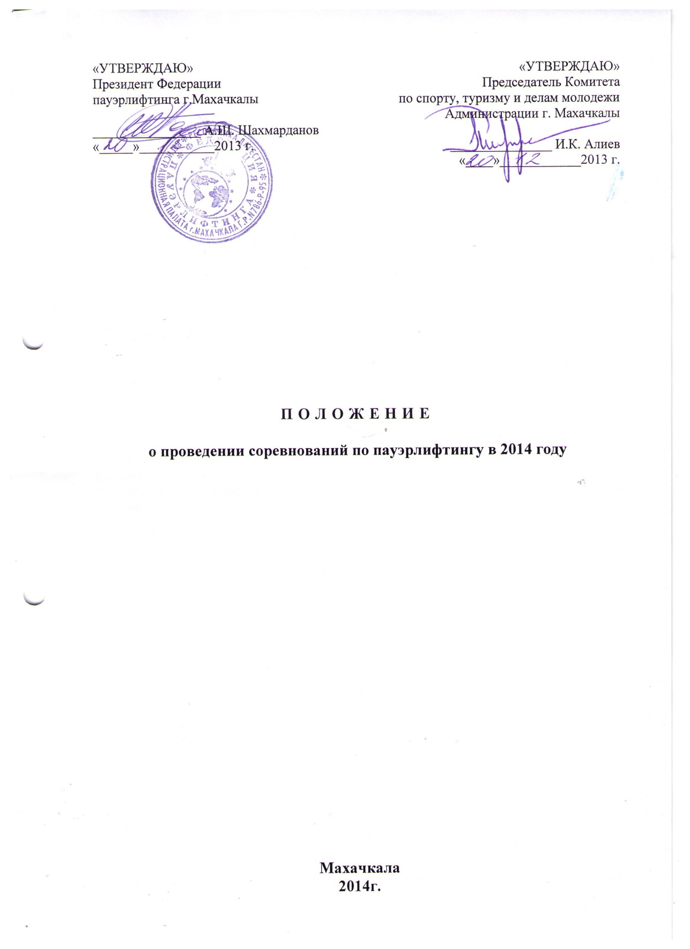
I. ЦЕЛИ И ЗАДАЧИ

- Популяризация силового троеборья в городе Махачкале;
-отбор сильнейших спортсменов для сборных команд города в целях последующего участия в республиканских соревнованиях;
- повышение спортивного мастерства и соревновательного уровня

II. МЕСТО И ВРЕМЯ ПРОВЕДЕНИЯ СОРЕВНОВАНИЙ

Соревнования проводятся в спортивном зале СДЮШОР Б. Ибрагимова (ул. Ирчи Казака, 14).
КАЛЕНДАРЬ СОРЕВНОВАНИЙ

№ | Наименование соревнований | Весовые категории | Время проведения
1 | Открытый чемпионат  г.Махачкалы по пауэрлифтингу (жиму лёжа) среди взрослых | до 59; 66; 74; 83; 93; 105; 120; +120 кг. | 18-19 января (12:00ч.)
2 | Открытый чемпионат  г. Махачкалы по силовому троеборью - пауэрлифтингу среди взрослых | до 59; 66; 74; 83; 93; 105; 120; +120 кг. | 22-23 марта (12:00ч.)

III.РУКОВОДСТВО

Общее руководство над организацией и проведением соревнований осуществляет Комитет по спорту, туризму и делам молодежи Администрации г.Махачкалы и Федерацией пауэрлифтинга города. Непосредственное проведение соревнований возлагается на главную судейскую коллегию.
Соревнования проводятся по действующим правилам соревнований по пауэрлифтингу. Система проведения определяется главной судейской коллегией.
Главный судья - Шахмарданов Асхат Шахвеледович, президент Федерации по пауэрлифтингу, главный тренер, МС РФ (89634132045).
Главный секретарь - Гусейнов Гаджи Рамазанович, тренер по тяжелой атлетике.

IV.УЧАСТНИКИ

К участию в соревнованиях допускаются все желающие, имеющие необходимый уровень спортивной подготовки.

V.УСЛОВИЯ ФИНАНСИРОВАНИЯ

Расходы по проведению соревнований (подготовка места проведения соревнования, инвентарь, медобеспечение, канцтовары, оплата судей, обслуживающий персонал, дипломы и медали) несёт Комитет по спорту, туризму и делам молодёжи Администрации г. Махачкалы.
Расходы по проезду, питанию участников, представителей, тренеров и судей за счет командирующих организаций.
VI.НАГРАЖДЕНИЕ

Участники, занявшие 1,2,3 места во всех весовых категориях, по каждой возрастной группе, награждаются медалями и грамотами.
Команды, занявшие 1,2,3, места, награждаются кубком и дипломами, соответствующих степеней.
VII. ЗАЯВКИ

Именные заявки на участие подаются в мандатную комиссию в день проведения взвешивания. Каждому участнику иметь при себе паспорт и страховой полис (медицинский), медицинскую (диспансерную) справку от врача.

VIII. ОРГАНИЗАЦИЯ И УСЛОВИЯ ПРОВЕДЕНИЯ СОРЕВНОВАНИЙ

- Соревнования проводятся по действующим международным правилам пауэрлифтинга;
- спортсмен, вышедший на попытку не в спортивной форме, к попытке не допускается, ему присуждается поражение;
- спортсмен, не вышедший на попытку без официального снятия врачом, дисквалифицируется, и место ему не определяется;
- официальные протесты по результатам попыток и проведению соревнований принимаются только от тренеров – преподавателей команд, прошедших мандатную комиссию и принявших участие в совещании представителей команд и судейской коллегии;
- процедура апелляции оговаривается перед началом соревнований;
- на взвешивании участники предъявляют паспорт и проходят жеребьевку.

IХ. ОБЕСПЕЧЕНИЕ БЕЗОПАСНОСТИ
УЧАСТНИКОВ И ЗРИТЕЛЕЙ

В целях достижения необходимой безопасности зрителей и участников во время пребывания на спортивных сооружениях запрещается проводить спортивные соревнования без предварительной проверки соответствующих условий, согласно рекомендации по обеспечению безопасности и профилактики травматизма при занятиях ФК и спортом (Пр.Комитета РФ по ФК и спорту от 01.04.1993г. №44).
Контроль за выполнением требований безопасности возлагается на судейскую коллегию соревнований, директора спортсооружения и ответственных лиц по организации спортивно-массовых мероприятий Комитета по спорту, туризму и делам молодежи Администрации г.Махачкалы.

Х. СТРАХОВАНИЕ УЧАСТНИКОВ

Участие на городских соревнованиях осуществляется только при наличии договора о страховании несчастных случаев жизни и здоровья (оригинал), который представляется в мандатную комиссию. Страхование участников соревнований производится за счет самих участников соревнований.

ХI. СРОКИ ПРЕДОСТАВЛЕНИЯ ОТЧЕТА

Главному судье соревнований предоставить отчет о проведенном мероприятии с приложением фотографий в Комитет по спорту, туризму и делам молодежи в течение 3-х календарных дней по окончании соревнований на бумажном и электронном носителях.
Ответственному по виду спорта (Шахмарданов А.Ш.) по окончании соревнований представить список спортсменов, вошедших в сборную команду г.Махачкалы среди юношей для участия в республиканских соревнованиях, бумажном и электронном носителях.

Данное положение является официальным вызовом на соревнования.

О т ч е т
О проведении _____________________________________________________________________________
_____________________________________________________________________________
На спортивной базе __________________________________________________________________
Дата проведения ______________________________________________2014 г.
Количество команд, допущенных к соревнованиям______________________
Общее количество участников, допущенных к соревнованиям _____________
Из них юношей __________, девушек ________, представителей ________

- Участники соревнований (по занятым местам)
место | команда (участник) | категория

Общее заключение главного судьи, представителей команд
__________________________________________________________________________________________________________________________________________________________
Замечания, жалобы __________________________________________________________________________________________________________________________________________________________
Предложения по проведению на следующий год _____________________________________________________________________________
_____________________________________________________________________________
_____________________________________________________________________________

Главный судья ____________________________________ _______________
^{(Подпись)}
Главный секретарь _________________________________ ________________
^{(Подпись)}

